Федеральное государственное автономное образовательное учреждение высшего образования «Национальный исследовательский университет ИТМО»
Факультет программной инженерии и компьютерной техники

Лабораторная работа №4
по дисциплине: Тестирование программного обеспечения
Вариант 10

Группа: P3330
Выполнили:
Лазарев Дмитрий Иванович
Батаргин Егор Александрович
Преподаватель:
Карасёва Мария Александровна

г. Санкт-Петербург
2026 г.
Оглавление
Задание 3
Запрос 1 3
Запрос 2 4
Запрос 3 5
Запрос 4 6
Запрос 5 7
Запрос 6 10
Запрос 7 11
Заключение 11

Задание
По варианту, выданному преподавателем, составить и выполнить запросы к базе данных "Учебный процесс".

Запрос 1
Сделать запрос для получения атрибутов из указанных таблиц, применив фильтры по указанным условиям:
Таблицы: Н_ЛЮДИ, Н_ВЕДОМОСТИ.
Вывести атрибуты: Н_ЛЮДИ.ИД, Н_ВЕДОМОСТИ.ЧЛВК_ИД.
Фильтры (AND):
a) Н_ЛЮДИ.ИД > 100012.
b) Н_ВЕДОМОСТИ.ЧЛВК_ИД > 105590.
Вид соединения: LEFT JOIN.
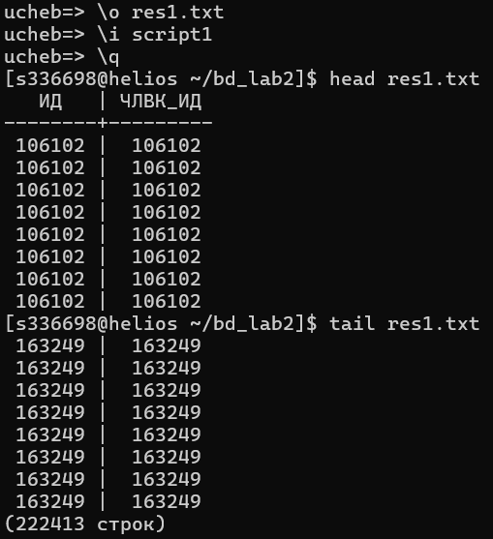

Запрос 2
Сделать запрос для получения атрибутов из указанных таблиц, применив фильтры по указанным условиям:
Таблицы: Н_ЛЮДИ, Н_ВЕДОМОСТИ, Н_СЕССИЯ.
Вывести атрибуты: Н_ЛЮДИ.ФАМИЛИЯ, Н_ВЕДОМОСТИ.ИД, Н_СЕССИЯ.ЧЛВК_ИД.
Фильтры (AND):
a) Н_ЛЮДИ.ИМЯ = Ярослав.
b) Н_ВЕДОМОСТИ.ДАТА > 2010-06-18.
c) Н_СЕССИЯ.ЧЛВК_ИД = 105948q.
Вид соединения: LEFT JOIN.
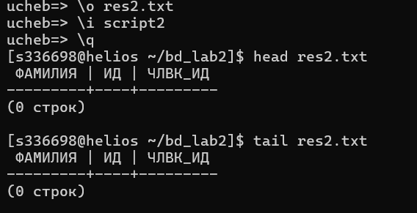
Если допустим убрать нераспространенное имя Ярослав, то увидим некоторые результаты.
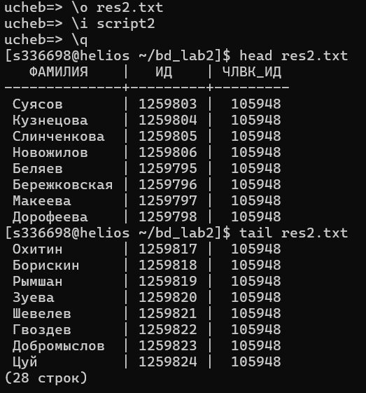

Запрос 3
Вывести число студентов ФКТИУ, которые не имеет отчества.
Ответ должен содержать только одно число.
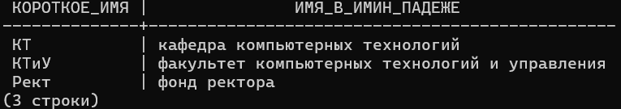
Есть ли вообще студенты ФКТИУ (без фильтра по отчеству):
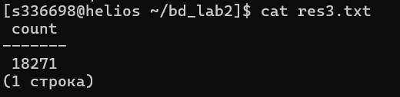
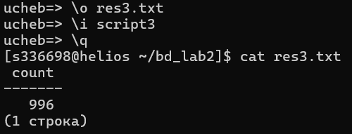

Запрос 4
Найти группы, в которых в 2011 году было менее 10 обучающихся студентов на ФКТИУ.
Для реализации использовать соединение таблиц.
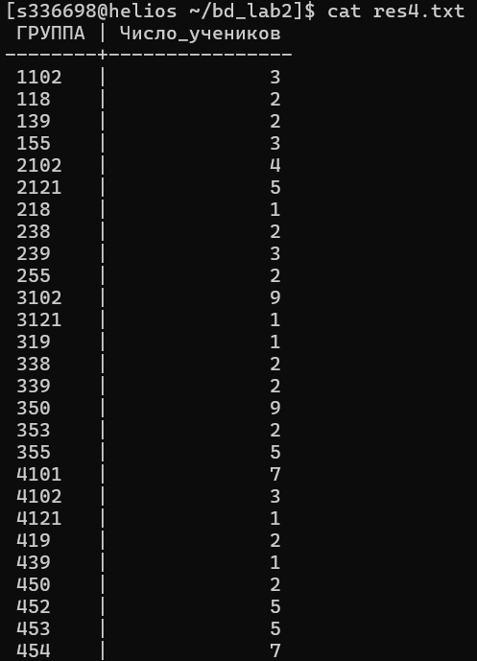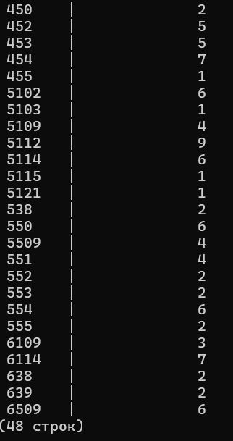
Период обучения студента: [НАЧАЛО … КОНЕЦ] (если КОНЕЦ пустой — до «сейчас»).
Чтобы пересечься с 2011 годом [2011-01-01 … 2011-12-31], нужно:
- НАЧАЛО < '2012-01-01'` — зачислен до конца 2011 года (не позже 31.12.2011).
- КОНЕЦ IS NULL OR КОНЕЦ >= '2011-01-01' — не отчислен до начала 2011 года (ещё учился 1 января 2011 или позже).

Запрос 5
Выведите таблицу со средними оценками студентов группы 4100 (Номер, ФИО, Ср_оценка), у которых средняя оценка не больше средней оценк(е|и) в группе 1100.
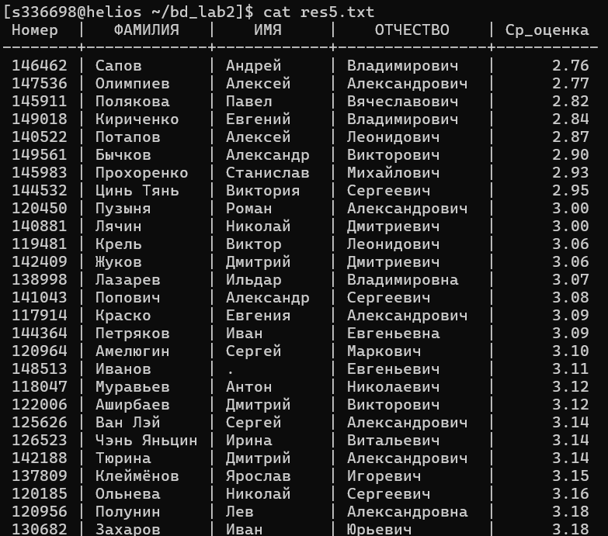
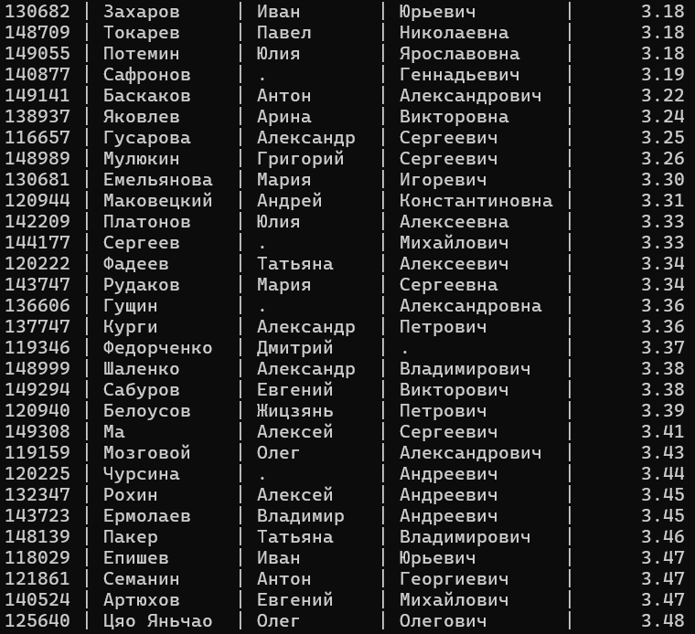
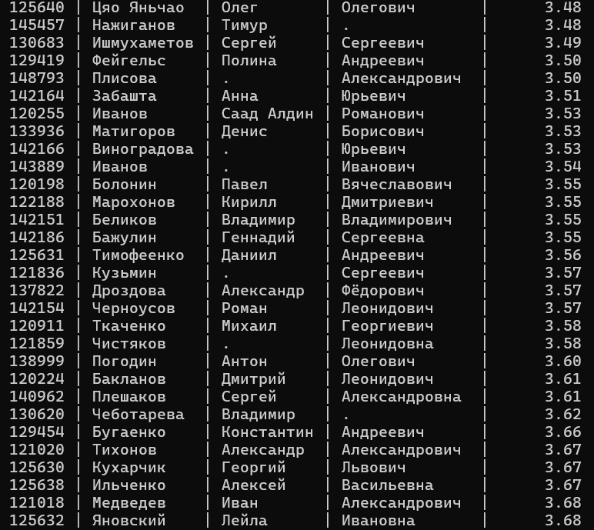
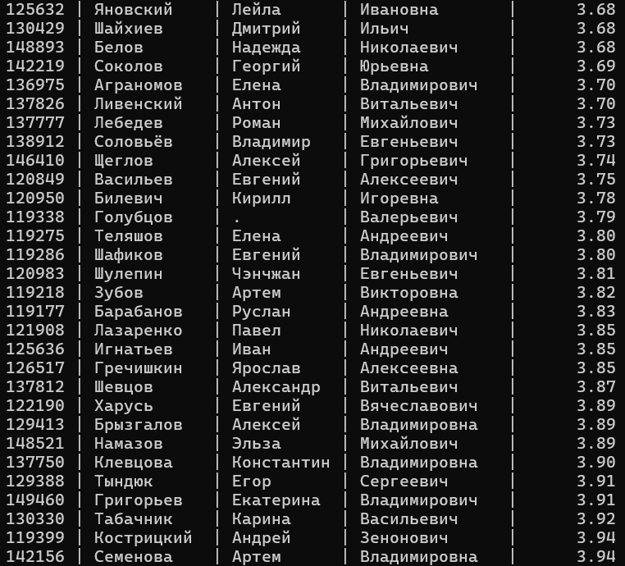
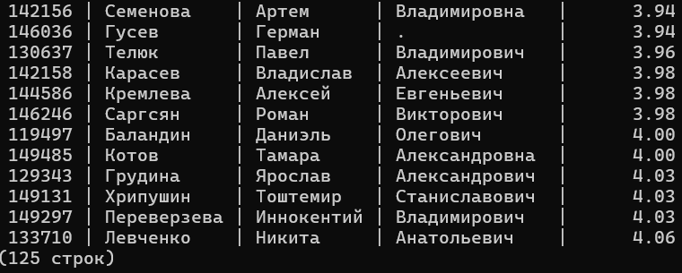

Запрос 6
Получить список студентов, зачисленных до первого сентября 2012 года на первый курс очной формы обучения. В результат включить:
номер группы;
номер, фамилию, имя и отчество студента;
номер и состояние пункта приказа;
Для реализации использовать соединение таблиц.
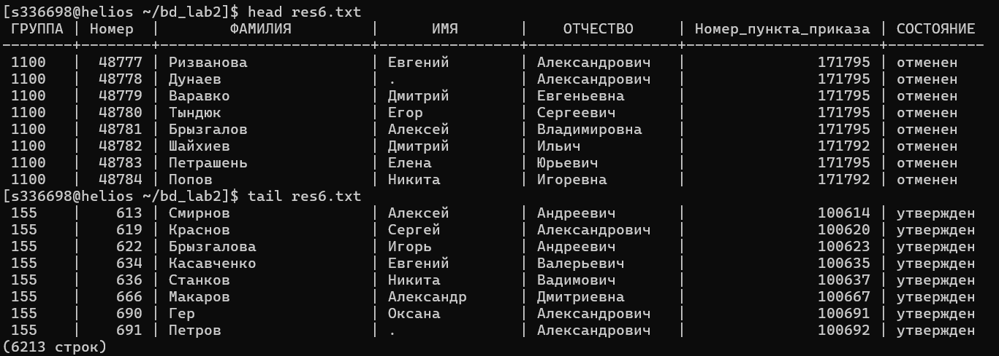

Запрос 7
Вывести список студентов, имеющих одинаковые фамилии, но не совпадающие ид.
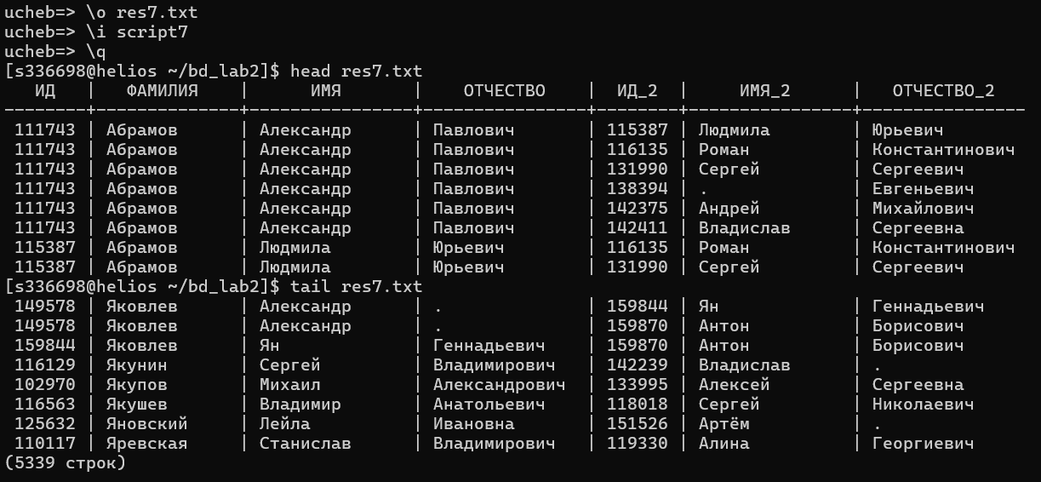

Заключение
В лабораторной работе составлены SQL-запросы к учебной БД «Учебный процесс» по варианту 336698. Использованы INNER JOIN и LEFT JOIN, агрегатные функции (COUNT, AVG), группировка с HAVING, подзапросы и самосоединение таблицы Н_ЛЮДИ.
Запросы опираются на инфологическую модель: центральные сущности — Н_ЛЮДИ (люди) и Н_ПЛАНЫ (учебные планы); студенты — через Н_УЧЕНИКИ; оценки — через Н_ВЕДОМОСТИ; факультет ФКТИУ — через цепочку Н_УЧЕНИКИ → Н_ПЛАНЫ → Н_ОТДЕЛЫ (КОРОТКОЕ_ИМЯ = 'КТиУ').

